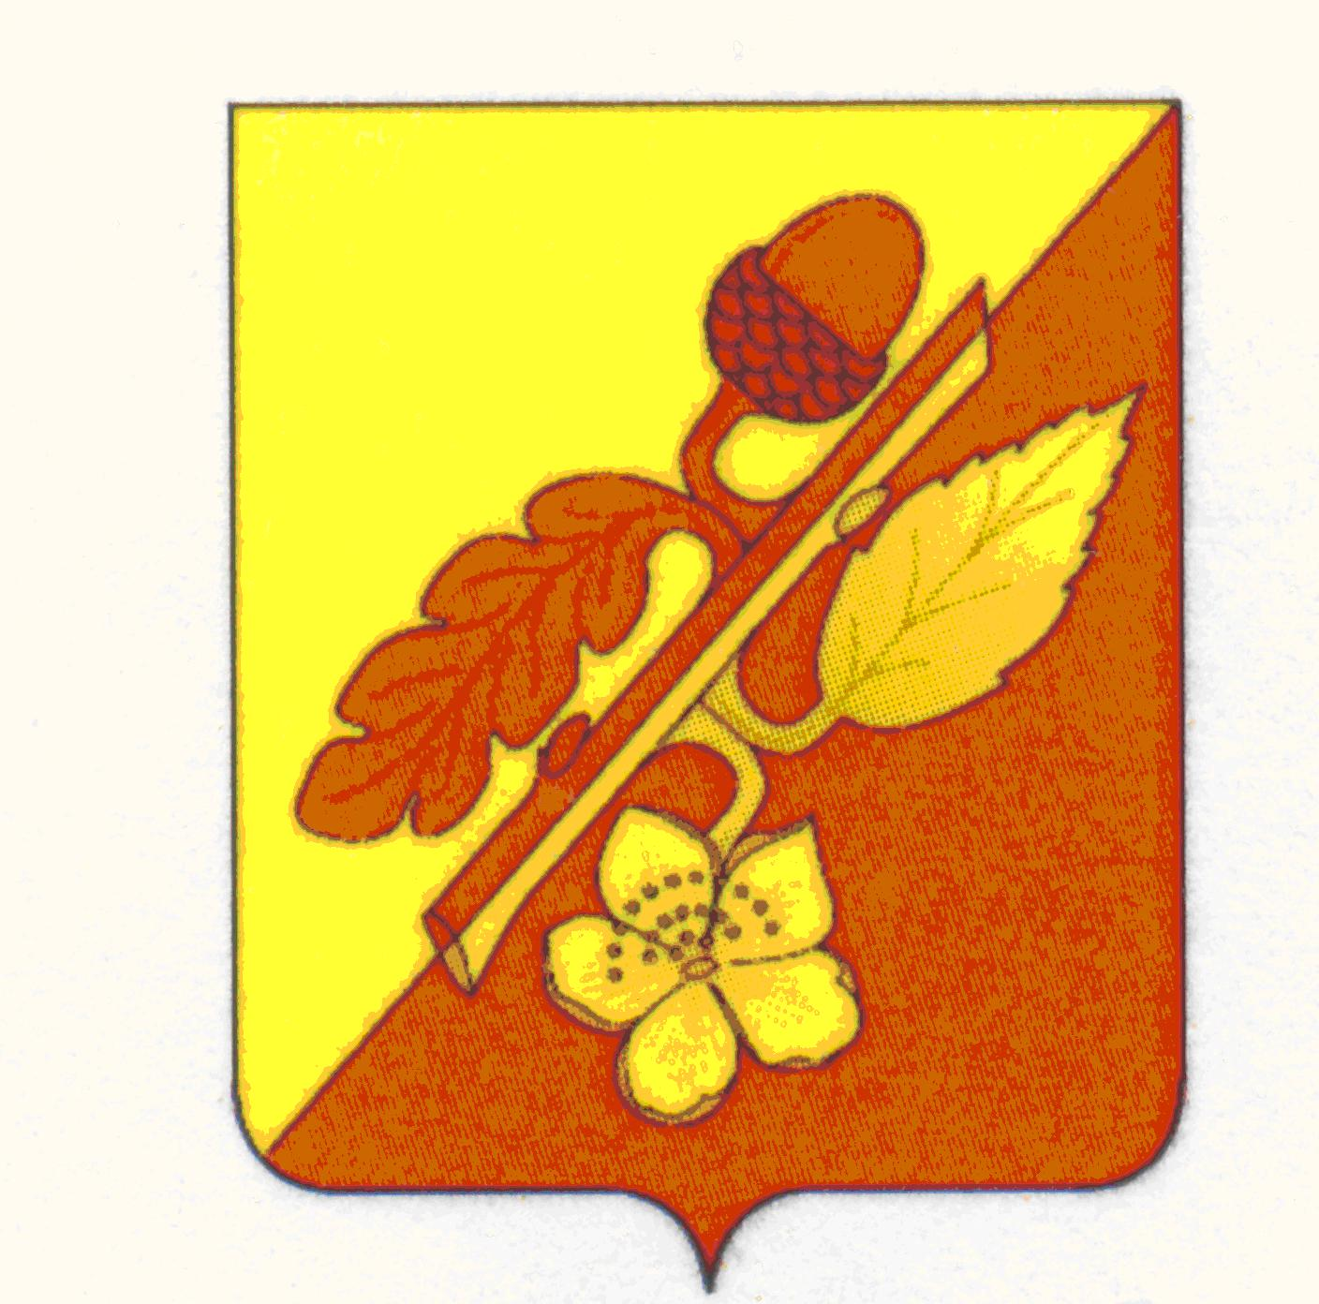

СОВЕТ НАРОДНЫХ ДЕПУТАТОВ
ТЕРНОВСКОГО МУНИЦИПАЛЬНОГО РАЙОНА
ВОРОНЕЖСКОЙ ОБЛАСТИ

Решение

от 15 октября 2019 года № 71
с. Терновка

О выборах заместителя председателя
Совета народных депутатов Терновского
муниципального района Воронежской области

В соответствии со статьей 27 п.2 Устава Терновского муниципального района Воронежской области, Регламента работы Совет народных депутатов Терновского муниципального района Воронежской области

решил:

1. Считать избранным заместителем председателя Совета народных депутатов Терновского муниципального района Воронежской области депутата совета народных депутатов Терновского муниципального района Воронежской области Рыбкину Татьяну Васильевну.
2. Опубликовать данное решение в районной газете «Савальские зори».
3. Настоящее решение вступает в силу с момента его подписания.

Глава Терновского
муниципального района Шишкин В.В.

